GUIA DE PRESENTACIÓ DE SOL·LICITUDS D’AJUDA

PROJECTES D’INVERSIÓ EMPRESARIAL

CONVOCATÒRIA 2022

CONSELLERIA D’HISENDA I MODEL ECONÒMIC
SDG MODEL ECONÒMIC

Contingut

Destinataris d’aquesta guia 4
Condicions dels beneficiaris 4
Condicions de la sol·licitud 4
Documents obligatoris de la sol·licitud 4
Comprovacions de conformitat i coherència de la documentació 6
Consideracions per a omplir el document Càlcul de l’ajuda 9
Comú per a totes les ajudes 9
HITMER (promoure l’establiment, el desenvolupament i la consolidació del teixit empresarial productiu, especialment industrial, així com la creació i el manteniment de l’ocupació) 10
HITMEM (afavorir un model econòmic sostenible mediambientalment) 10
HITMEI (fomentar la investigació i el desenvolupament) 10
Planificació del projecte 13
Documentació necessària en fases posteriors 17
ANNEXOS 19
Sol·licitud General de Subvencions 19
Full 1 19
Full 2 20
Full 3 21
Declaració responsable 22
Full 1 22
Informe de l’efecte incentivador 25
Full 1 25
Resum del projecte d’inversió 28
Full 1 28
Full 2 29
Full 3 30
Memòria 31
Cronograma 35
Càlcul de l’ajuda 36
Cal omplir totes les pestanyes del full de càlcul que tinguen imports en la primera d’aquestes (resum). És a dir, per a les modalitats que incloguen incorporar béns d’equip, és necessari detallar en la pestanya corresponent els béns d’equip que es pretenen adquirir i l’import estimat per a cada un d’aquests. Anàlogament per a la resta dels conceptes i modalitats. 36
HITMER (modalitat I) 36
HITMEM (modalitat II) 37
HITMEI (modalitat III) 37
Domiciliació bancària 37
Memòria viabilitat tècnica i econòmica 37

Destinataris d’aquesta guia
Aquest document pretén servir de guia per a omplir la documentació necessària per a presentar sol·licituds a les ajudes per a determinats projectes d’inversió empresarial que contribuïsquen a la transformació del model econòmic de la Comunitat Valenciana. Tot això d’acord amb l’Ordre 14/2018, de 27 de desembre, i posterior correcció d’errors amb data 15 de gener de 2019, de la Conselleria d’Hisenda i Model Econòmic.

Condicions dels beneficiaris
Els requisits que s’indiquen en els articles 6, 7 i 8 de l’Ordre de bases, amb atenció especial al fet que:
- Les empreses amb seu social, establiment o sucursal de producció o de desenvolupament d’activitat que radique a la Comunitat Valenciana.
- No s’accepten sol·licituds d’unions temporals d’empreses (UTE), ni agrupacions empresarials.

Condicions de la sol·licitud
- Termini de presentació, el que indique la convocatòria.
- S’han de presentar telemàticament a través de l’adreça https://www.gva.es/va/inicio/procedimientos?id_proc=20026&version=amp
- Tots els documents i els formularis que no tinguen format Excel (XLS, XLSX…) han de generar-se en format PDF.
- Tots els documents amb format PDF han d’estar signats electrònicament amb un certificat de representant d’entitat. Si no és així, s’ha d’adjuntar a la sol·licitud un document (escriptura de poders) que acredite representació suficient de la persona física que fa la sol·licitud.

Documents obligatoris de la sol·licitud
Encara que se’n mostren exemples en aquest document, tots els models que es detallen a continuació es poden descarregar des de la pàgina de documents associats a l’expedient. Els documents següents són de presentació obligatòria en el moment de presentar la sol·licitud:
- Sol·licitud general de subvenció. Si en la declaració es marca la “no autorització” per a l’obtenció directa de dades tant d’identitat com d’estar al corrent de les obligacions tributàries amb l’Estat, amb la Generalitat Valenciana i amb la Seguretat Social, s’han d’aportar els documents que ho acrediten.
- Declaració responsable
- Informe de l’efecte incentivador
- Resum del projecte d’inversió
- Memòria tècnica descriptiva del projecte
- Cronograma del projecte
- Càlcul de les ajudes
Si en la sol·licitud general de subvenció ha marcat la casella de “Nou perceptor”, ha d’adjuntar el formulari:
- Domiciliació bancària
Els projectes que es presenten a la modalitat I, a més, han d’aportar el:
- Informe de viabilitat tècnica i econòmica
- Justificant del visat del Pla d’Igualtat
Documents de presentació voluntària, però que serviran per a incrementar la valoració del projecte:
- Certificats de responsabilitat social corporativa, com ara:
  - IQNet SR10 Gestió de la Responsabilitat Social
  - ISO 20121 Sostenibilitat en Esdeveniments
  - Declaració de Verificació AENOR de Memòries de Sostenibilitat conforme a GRI
  - AENOR Conform Empresa Saludable
  - Gestió de la Conciliació. Marca EFR empresa / Marca EFR pime
  - SEDEX - SMETA – Auditories de comerç ètic
  - ISO 45001 de Seguretat i salut en el treball
  - Certificació Accessibilitat Universal UNE 170001
  - Marca AENOR d’Accessibilitat TIC
  - SA 8000 - Social Accountability System
  - ISO 20400​ Compres sostenibles
  - Certificació ISO 14001 Sistemes de Gestió Ambiental
  - Certificació del sistema de gestió energètica ISO 50001
  - Certificació EMAS. Més enllà d’ISO 14001
  - Marca AENOR Conform Residu Zero
  - Avaluació AENOR d’ODS
  - Gestió del Risc UNE-ISO 31000
  - EXCiPACT Bones pràctiques de fabricació i distribució d’excipients farmacèutics. AENOR Bones pràctiques de distribució de medicaments i principis actius
  - AENOR Benestar animal d’explotacions ramaderes i escorxadors
  - AENOR Benestar animal d’explotacions ramaderes i escorxadors
- Certificats de qualitat i d’R+D+I emesos per una autoritat de certificació acreditada
- Pla d’igualtat degudament visat i aplicat, quan no siga obligatori elaborar-lo

TOTS ELS DOCUMENTS QUE APAREIXEN REFERENCIATS MÉS AVALL EN AQUEST DOCUMENT ESTAN INCRUSTATS EN LA MEMÒRIA DESCRIPTIVA I ES PODEN EXTRAURE D’ALLÀ.

Comprovacions de conformitat i coherència de la documentació
S’hauria de comprovar que:
- La inversió total del projecte, independentment de les despeses elegibles que corresponguen, ha de ser com a mínim d’1.000.000 €.
- Que el projecte s’emmarque en alguna de les tres modalitats indicades en l’ordre, i només se’n marca una:
  - Modalitat I: que promoguen el desenvolupament i la consolidació del teixit empresarial productiu, especialment industrial, així com la creació i el manteniment de l’ocupació.
  - Modalitat II: que afavorisquen un model econòmic sostenible mediambientalment.
  - Modalitat III: que fomenten la investigació i el desenvolupament.
- El projecte no pot haver començat abans de fer la sol·licitud d’ajuda.
- El projecte ha de començar a realitzar-se l’any en què es presenta la sol·licitud d’ajuda.
- La persona que efectua la presentació telemàtica de la sol·licitud, amb un certificat electrònic de representant d’entitat (preferiblement), és la mateixa les dades de la qual queden reflectides en els diferents formularis de sol·licitud.
- Que les dades de creació d’ocupació fixa indefinida que es reflecteixen en la memòria, en la data actual i com a resultat de la inversió del projecte, són veraces i assolibles. S’ha de tindre en compte que són un requisit de la resolució de concessió i una dada que cal comprovar en la fase de verificació i control. En la memòria d’actuació, en l’apartat d’ocupació es demanarà la vida laboral d’un compte de cotització en la data de presentació de la sol·licitud o en la data d’inici del projecte.
- Que el projecte per al qual se sol·licita l’ajuda contribuïsca a la transformació del model econòmic valencià. Per a això han d’incidir en la millora o la consecució d’almenys tres de les huit prioritats temàtiques que s’indiquen en l’article 2 de l’ordre.
- El cost total de la inversió que s’indique en la sol·licitud ha de reflectir els costos de tot el projecte i no només d’una part (despeses elegibles). Per exemple, en la modalitat II de protecció mediambiental no només hem d’incloure les despeses destinades directament o indirectament a aquesta protecció, sinó la totalitat de la inversió del projecte.
- Si es tracta d’una gran empresa que està presentant una sol·licitud de subvenció de la modalitat I, ha de comprovar que es tracta d’una inversió inicial a favor d’una nova activitat, entenent aquesta pel que indica la definició 50 i 51 del Reglament 651/2014 de la UE. És a dir:
  - “inversió inicial a favor d’una nova activitat econòmica”:
    - inversió en actius materials i immaterials relacionada amb la creació d’un nou establiment, o la diversificació de l’activitat d’un establiment, sempre que la nova activitat no siga una activitat idèntica o similar a la realitzada anteriorment en l’establiment;
    - l’adquisició d’actius pertanyents a un establiment que ha tancat o que hauria tancat si no haguera sigut adquirit i que és comprat per un inversor no vinculat al venedor, sempre que la nova activitat que haja de dur-se a terme utilitzant els actius adquirits no siga la mateixa activitat o una activitat similar a la realitzada en l’establiment anteriorment a l’adquisició;
  - “la mateixa activitat o una activitat similar”: una activitat que entra en la mateixa categoria (codi numèric de quatre dígits) de la nomenclatura estadística d’activitats econòmiques NACE Rev.2, establida en el Reglament (CE) núm. 1893/2006, del Parlament Europeu i del Consell, de 20 de desembre de 2006, pel qual s’estableix la nomenclatura estadística d’activitats econòmiques NACE, revisió 2, i pel qual es modifica el Reglament (CEE) núm. 3037/90, del Consell, i determinats reglaments de la CE sobre aspectes estadístics específics.
- Els projectes que se sol·liciten a l’empara de la modalitat I han d’acreditar la creació d’ocupació indefinida en les condicions que indica l’ordre, per ser un requisit d’aquesta modalitat.
- Pel que fa als projectes de les modalitats II i III que en la sol·licitud hagen fet constar la creació de llocs indefinits, es considera que volen que es tinga en compte en la fase de valoració de les sol·licituds, per a beneficiar-se d’una baremació millor. Si finalment són beneficiaris de l’ajuda, ha de quedar recollit en la resolució de concessió, per la qual cosa també estan obligats a acreditar la creació de l’esmentada ocupació indefinida en els mateixos termes.
- Atés que pot haver-hi informació que se sol·licita en diferents documents de presentació obligatòria i que hi ha d’haver una coherència en la informació que es presenta al llarg de tots, és necessari que es comprove la coincidència de les dades que s’indiquen a continuació:

Document ☞ | Resum del projecte | Informe de l’efecte incentivador | Memòria tècnica descriptiva | Cronograma | Càlcul de l’ajuda
Informació ☟ | Apartat / Secció
Modalitat de l’ajuda | B |  | A.1
Descripció del projecte | C | B
Ubicació del projecte | C | B | A.6
Grandària de l’empresa | C | B | D.2
Dates inici/fi del projecte | C | B |  | Detalls doc.
Import de la inversió (CEP) | C | B |  |  | Detalls  doc.
Altres ajudes (OAC) | C |  |  |  | Detalls doc.
Import de la inversió (CEP) | C |  |  |  | Detalls doc.
Subvenció sol·licitada | C |  |  |  | Detalls doc.
Prioritats temàtiques | D |  | C

Consideracions per a omplir el document Càlcul de l’ajuda

Comú per a totes les ajudes
- En la primera pestanya:
  - Només s’han d’omplir les cel·les que estan ressaltades en un fons gris clar.
  - Les cel·les que no hagen de modificar-se estaran bloquejades.
- S’han d’omplir totes les pestanyes que afigen imports a cada un dels apartats generals de la primera.
- No hi ha contrasenya per a desbloquejar les cel·les que ho estiguen.
- D’acord amb l’ordre de bases:
  - El cost estimat del projecte (CEP) ha de ser superior a 1.000.000 €.
  - Independentment de la modalitat d’ajuda, l’import màxim de concessió de la subvenció per a cada empresa i projecte no ha d’excedir el 25 % del crèdit total destinat inicialment a finançar la convocatòria per a cada exercici (1.750.000 € per a 2022, i 1.225.000 € per a 2023).

HITMER (promoure l’establiment, el desenvolupament i la consolidació del teixit empresarial productiu, especialment industrial, així com la creació i el manteniment de l’ocupació)
- Per a ubicacions dins de la Comunitat Valenciana, la intensitat màxima de l’ajuda és del 15 %.
- La intensitat d’ajuda pot incrementar-se en 10 punts percentuals en el cas de les ajudes concedides a mitjanes empreses i en 20 punts percentuals si les ajudes es destinen a petites empreses.
- La inversió en terrenys no pot excedir el 10 % del total del GEP.
- La inversió en actius immaterials no pot excedir el 50 % del GEP.

HITMEM (afavorir un model econòmic sostenible mediambientalment)
- La intensitat màxima de l’ajuda en protecció mediambiental serà:
  - Caràcter general 40 %.
  - La intensitat d’ajuda pot incrementar-se en 10 punts percentuals en el cas de les ajudes concedides a mitjanes empreses i en 20 punts percentuals si les ajudes es destinen a petites empreses.
  - S’incrementen en 5 punts percentuals en totes les zones de la CV excepte a la ciutat de València.
- La intensitat màxima per a eficiència energètica:
  - Caràcter general 30 %.
  - La intensitat de l’ajuda pot incrementar-se en 20 punts percentuals en el cas de les ajudes concedides a petites empreses i en 10 punts percentuals si les ajudes es destinen a mitjanes empreses.
  - S’incrementen en 5 punts percentuals en totes les zones de la CV excepte a la ciutat de València.
- L’import de les ajudes no pot excedir en cap cas de 15 milions d’euros per empresa i projecte d’inversió.

HITMEI (fomentar la investigació i el desenvolupament)
- Intensitat de les ajudes en investigació industrial:
  - Caràcter general 50 %.
  - Les intensitats d’ajuda per a la investigació industrial i el desenvolupament experimental poden augmentar-se fins a un màxim del 80 % dels costos subvencionables, com s’indica a continuació:
    - En 10 punts percentuals en el cas de les mitjanes empreses i en 20 punts percentuals en el cas de les petites empreses.
    - En 15 punts percentuals si es compleix alguna de les condicions següents:
      - Que el projecte implique una col·laboració efectiva:
        - entre empreses, almenys una de les quals siga una pime, o es desenvolupe en almenys dos estats membres, o en un estat membre i en una part contractant en l’Acord EEE, i que cap empresa córrega per si sola amb més del 70 % dels costos subvencionables, o
        - entre una empresa i un o diversos organismes d’investigació i difusió de coneixements, i aquests hauran d’assumir com a mínim el 10 % dels costos subvencionables i tindran dret a publicar els resultats de la seua pròpia investigació.
      - Que els resultats del projecte es difonguen àmpliament per mitjà de conferències, publicacions, bases de lliure accés o programes informàtics gratuïts o de font oberta.
- Intensitat de les ajudes en desenvolupament experimental:
  - Caràcter general 25 %.
  - Les intensitats d’ajuda per a la investigació industrial i el desenvolupament experimental poden augmentar-se fins a un màxim del 80 % dels costos subvencionables, com s’indica a continuació:
    - En 10 punts percentuals en el cas de les mitjanes empreses i en 20 punts percentuals en el cas de les petites empreses.
    - En 15 punts percentuals si es compleix alguna de les condicions següents:
      - Que el projecte implique una col·laboració efectiva:
        - entre empreses, almenys una de les quals siga una pime, o es desenvolupe en almenys dos estats membres, o en un estat membre i en una part contractant en l’Acord EEE, i que cap empresa córrega per si sola amb més del 70 % dels costos subvencionables, o
        - entre una empresa i un o diversos organismes d’investigació i difusió de coneixements, i aquests hauran d’assumir com a mínim el 10 % dels costos subvencionables i tindran dret a publicar els resultats de la seua pròpia investigació.
      - Que els resultats del projecte es difonguen àmpliament per mitjà de conferències, publicacions, bases de lliure accés o programes informàtics gratuïts o de font oberta.
- Intensitat de les ajudes en estudis de viabilitat:
  - Caràcter general 50 %.
  - Poden incrementar-se en 10 punts percentuals en el cas de les mitjanes empreses i en 20 punts percentuals si es tracta de petites empreses.
- L’import de les ajudes no pot excedir en cap cas:
  - Quan més de la meitat dels costos subvencionables del projecte es generen a través d’activitats classificades en la categoria d’investigació industrial, l’import màxim serà de 20 milions d’euros per empresa i projecte.
  - Quan més de la meitat dels costos subvencionables es generen a través d’activitats classificades en la categoria de desenvolupament experimental, l’import serà de 15 milions d’euros per empresa i projecte.
  - Si es tracta d’ajudes per a estudis de viabilitat previs a les activitats d’investigació, l’import és de 7,5 milions d’euros per estudi.
Definició de la grandària de l’empresa
La definició de pime es recull en l’annex I del Reglament (UE) núm. 651/2014, de la Comissió.
El text defineix els tipus d’empresa i fixa un mètode transparent per a calcular els límits financers i el nombre d’empleats. Per a pertànyer a una categoria s’ha de complir el límit de nombre d’empleats i no superar la xifra de volum de negoci o la de balanç general.
Categoria d’empresa | Efectius | Volum de negoci | Balanç general
Mitjana | < 250 | <= 50 milions d’EUR | <= 43 milions d’EUR
Petita | <50 | <= 10 milions d’EUR | <= 10 milions d’EUR
Micro | < 10 | <= 2 milions d’EUR | <= 2 milions d’EUR

Dades que cal tindre en compte per a calcular els efectius, els imports financers i el període de referència:
- Les dades seleccionades per al càlcul del personal i els imports financers seran les que corresponguen a l’últim exercici comptable tancat i s’han de calcular sobre una base anual. Es tenen en compte a partir de la data en què es tanquen els comptes. El total de volum de negocis es calcula sense l’Impost sobre el Valor Afegit (IVA) ni tributs indirectes.
- Quan en una empresa, en la data de tancament dels comptes, es constate que s’han excedit en un sentit o en un altre, i sobre una base anual, els límits d’efectius o financers, aquesta circumstància només li farà adquirir o perdre la qualitat de mitjana o petita empresa, o de microempresa, si aquest excés es produeix en dos exercicis consecutius.
- En empreses de nova creació que no hagen tancat encara els comptes, s’utilitzaran dades basades en estimacions fiables efectuades durant l’exercici financer.
Guia amb informació detallada i explicacions sobre la definició del concepte de pime, editada per la Comissió Europea: Guia de l’usuari sobre la definició del concepte de pime [PDF][1240Kb].
La DGIPYME ha desenvolupat una eina que permet a les empreses determinar si són pime o no, d’acord amb la definició de l’annex I del Reglament (UE) núm. 651/2014, de la Comissió, de 17 de juny de 2014. Per a això han de respondre a una sèrie de preguntes d’un qüestionari.
Anar a l’eina​
Més informació en el portal pime del Ministeri d’Indústria, Comerç i Turisme.

Planificació del projecte
Per a planificar el projecte caldria tindre en compte els aspectes següents:
- Les despeses elegibles per al càlcul de la subvenció, en cada anualitat, han d’estar facturades i pagades entre la data de la sol·licitud i la data límit de justificació. Aquesta última serà la menor de la data de fi del projecte o el 31 d’octubre de l’anualitat en curs. Les despeses compreses entre l’1 de novembre i el 31 de desembre, tots dos inclusivament, de l’anualitat en curs no poden ser subvencionables, excepte si hi ha una pròrroga del termini de justificació.
- Els actius objecte de la inversió han de ser adquirits en propietat pel beneficiari sempre que el pagament dinerari es materialitze efectivament i íntegrament dins del termini de vigència. A aquest efecte, s’entén per pagament la forma d’extinció d’obligacions a què es refereix l’article 1.156 del Codi Civil. Quan s’utilitzen pagarés, lletres de canvi o altres efectes canviaris, les inversions només es consideren subvencionables quan el pagament d'aquests s’haja fet efectiu abans de la fi del termini de vigència.
- Segons l’article 29.7 de la LGS, “en cap cas el beneficiari pot concertar l’execució total o parcial de les activitats subvencionades amb:
  - Persones o entitats incurses en alguna de les prohibicions de l’article 13 d’aquesta llei.
  - Persones o entitats que hagen percebut altres subvencions per a la realització de l’activitat objecte de contractació.
  - Intermediaris o assessors en els quals els pagaments es definisquen com un percentatge de cost total de l’operació, llevat que aquest pagament estiga justificat amb referència al valor de mercat del treball realitzat o els serveis prestats.
  - Persones o entitats vinculades amb el beneficiari, llevat que concórreguen les circumstàncies següents:
    - Que s’obtinga l’autorització prèvia expressa de l’òrgan concedent.
    - Que l’import subvencionable no excedisca el cost en què ha incorregut l’entitat vinculada.
L’acreditació del cost s’ha de fer en la justificació en els mateixos termes que s’estableixen per a l’acreditació de les despeses del beneficiari.
  - Persones o entitats sol·licitants d’ajuda o subvenció en la mateixa convocatòria i programa, que no hagen obtingut subvenció per no reunir els requisits o no aconseguir la valoració suficient.”
- Per la qual cosa, amb caràcter general no són subvencionables les adquisicions d’actius, siga en forma de lliurament de béns o de prestació de serveis, realitzades a entitats vinculades o pertanyents al mateix grup de societats, excepte si hi ha una autorització expressa i una petició prèvia que ha de constar en la sol·licitud per a la seua autorització i consideració com a inversió subvencionable. Referent a això, es consideren persones o entitats vinculades o agrupades quan concórreguen les circumstàncies establides a aquest efecte que preveu la Llei 27/2014, de 27 de novembre, de l’Impost de Societats.
- D’acord amb l’article 31.3 de la LGS, “quan l’import de la despesa subvencionable supere les quanties establides en la Llei 30/2007, de 30 d’octubre, de contractes del sector públic, per al contracte menor, el beneficiari ha de sol·licitar com a mínim tres ofertes de diferents proveïdors, amb caràcter previ a la contracció del compromís per a l’obra, la prestació del servei o el lliurament del bé, llevat que per les seues característiques especials no hi haja en el mercat un nombre suficient d’entitats que els realitzen, els presten o els subministren, o llevat que la despesa s’haja efectuat anteriorment a la subvenció.
L’elecció entre les ofertes presentades, que han d’aportar-se en la justificació, o, si és el cas, en la sol·licitud de subvenció, s’ha d'efectuar conforme a criteris d’eficiència i economia, i ha de justificar-se expressament en una memòria l’elecció quan no recaiga en la proposta econòmica més avantatjosa.”
Quan no es presenten tres ofertes perquè no hi haja en el mercat un nombre suficient d’entitats capaces de fer un treball específic, s’haurà de presentar un informe justificatiu d'aquesta circumstància. Aquest informe no es validarà pel mer fet de ser una empresa que treballa des de fa anys amb la sol·licitant de l’ajuda. Si s’indica en l’informe que l’empresa és la idònia pel seu know-how, s’ha de justificar àmpliament aquesta afirmació i la no existència d’altres empreses amb la capacitat suficient per a prestar el treball o el servei específic.
- En cas de ser triada beneficiària de l’ajuda sol·licitada, l’empresa està obligada a mantindre una comptabilitat separada que permeta un registre diferenciat de les transaccions relacionades amb el projecte, el sistema d’identificació comptable del qual s’indicarà en el moment oportú. Aquest sistema ha de ser capaç de discriminar totes les despeses relacionades amb el projecte íntegrament i, a més, les despeses subvencionables dins de la totalitat de despesa del projecte, incloent-hi expressament les de personal.
- Informació i publicitat de les ajudes. En cas de ser beneficiari de les ajudes, a fi de complir les obligacions de publicitat a què es refereixen l’article 23 de l’Ordre de bases, amb fonament en l’article 18 de la Llei 38/2003, de 17 de novembre, general de subvencions, i l’article 3 del Decret 105/2017, de 28 de juliol, del Consell, de desenvolupament de la Llei 2/2015, de 2 d’abril, de la Generalitat, en matèria de transparència i de regulació del Consell de Transparència, Accés a la Informació Pública i Bon Govern, les empreses beneficiàries han de donar publicitat a les ajudes rebudes en la seua pàgina web, publicacions, ponències, equips, material inventariable, els contractes laborals que se subscriguen i qualsevol activitat de difusió dels resultats del projecte i esmentar expressament que aquest ha sigut finançat per la Conselleria d’Hisenda i Model Econòmic.
A aquest efecte, els logotips i les imatges corporatives oficials que calga fer públics són els següents:
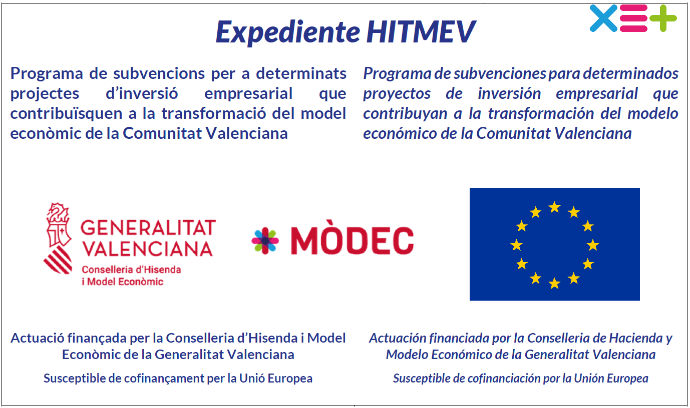
Les imatges les poden descarregar des de la pàgina d’informació de les ajudes en el web de la Subdirecció General de Model Econòmic (http://hisenda.gva.es/es/web/modeloeconomico/ajudes-concedides).

- Cal tindre en compte que pel que fa a les modificacions de la resolució de concessió:
  - Amb caràcter general, no s’accepten les que:
    - Suposen increments en la quantia de la subvenció.
    - Afecten els criteris utilitzats per a la determinació d’empresa beneficiària.
  - La reassignació d’anualitats ha de ser, fins i tot havent-hi temps material per a efectuar-la, una cosa molt excepcional. Amb caràcter general, mai s’acceptarà la reassignació d’anualitats sol·licitades posteriorment al 30/09 de l’any en curs.
- Per a la modalitat III només s’admet un 15 % de costos indirectes sempre que se’n justifique la imputació al projecte. No s’admet cap % per a les altres dues modalitats. A més, pel que fa a aquest cost, el seu càlcul i assignació al projecte han d’estar justificats en l’informe del compte justificatiu emés per l’auditor. Aquest no pot fer només una menció sobre com ha realitzat l’empresa el càlcul, ha de verificar que en els costos que s’estan assignant al projecte són efectius i reals en la proporció que es determine.
- Les despeses d’auditoria del compte justificatiu són subvencionables íntegrament sempre que el seu cost no siga superior al de mercat. Per a aquesta consideració es tindran en compte les despeses d’auditoria justificades per la resta d’empreses dins de la mateixa modalitat d’ajuda. Considerant que el cost és superior al de mercat quan la desviació, en positiu, siga superior al 15 % de la mitjana de totes les despeses d’auditoria justificades per a aquesta modalitat d’ajuda.

Documentació necessària en fases posteriors

Hi ha documentació, que cal presentar en fases posteriors a la sol·licitud, que hauria de mantindre una coherència d’informació amb la que es facilita en la fase de sol·licitud. En concret:
- Si se sol·liciten ajudes que financen obres que exigisquen un projecte tècnic, aquest s’ha de presentar tenint en compte:
  - Segons l’article 20.1 de l’Ordre de bases, en “les subvencions que financen obres que exigisquen un projecte tècnic, aquest ha de sotmetre’s a un informe de l’oficina de supervisió de projectes o de personal tècnic de l’administració designats per aquesta, amb caràcter previ a la data de justificació de la primera anualitat d’ajuda.”. Per això caldrà haver aportat el projecte, degudament visat, abans del 15/09/2022.
  - En cas que siga preceptiu el visat del projecte, cal presentar-lo amb el visat corresponent.
  - Si per la mena de projecte és necessari elaborar un estudi bàsic de seguretat i salut, s’ha de presentar com a annex a aquest.
  - El projecte presentat ha de contindre una programació dels treballs a realitzar, que ha de coincidir amb la programació del cronograma presentat en la sol·licitud.
  - S’han de presentar els preus unitaris, auxiliars i descompostos que han servit de base per a elaborar el projecte.
- Si es presenta una sol·licitud d’ajuda per a la modalitat II (model econòmic sostenible mediambientalment), s’ha de presentar un informe d’auditor mediambiental d’una entitat experta acreditada que certifique que les despeses elegibles de la sol·licitud, i que després han de reflectir-se en el compte justificatiu, es destinen efectivament als supòsits previstos en l’ordre.

ANNEXOS

Sol·licitud General de Subvencions

Full 1
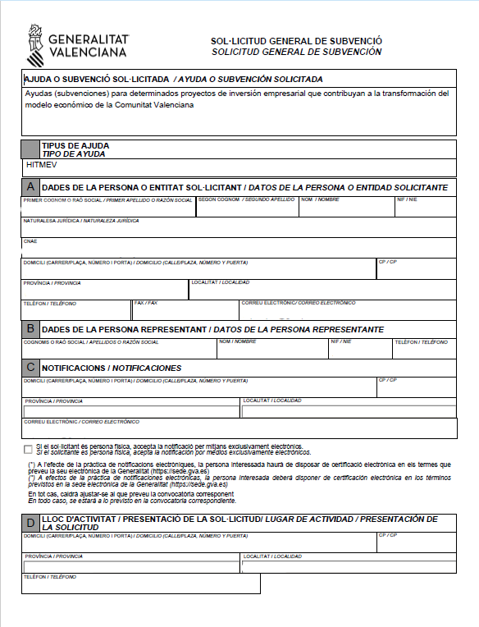

Full 2
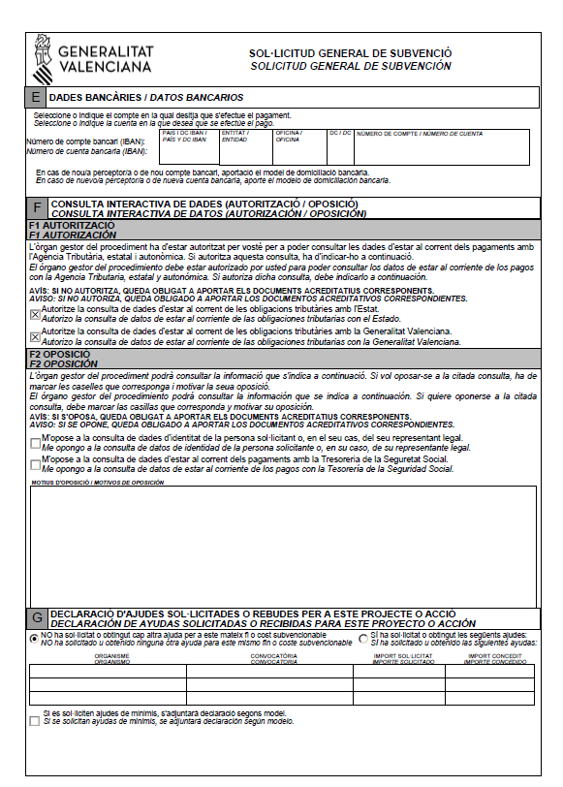

Full 3
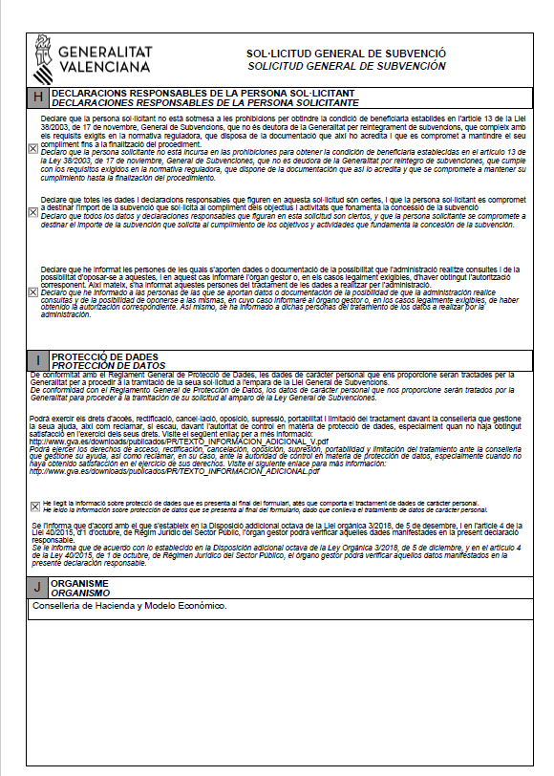

Declaració responsable

Full 1
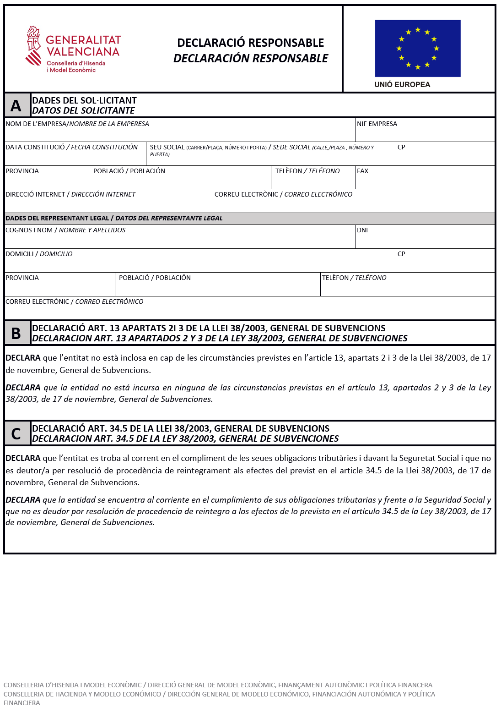
Full 2
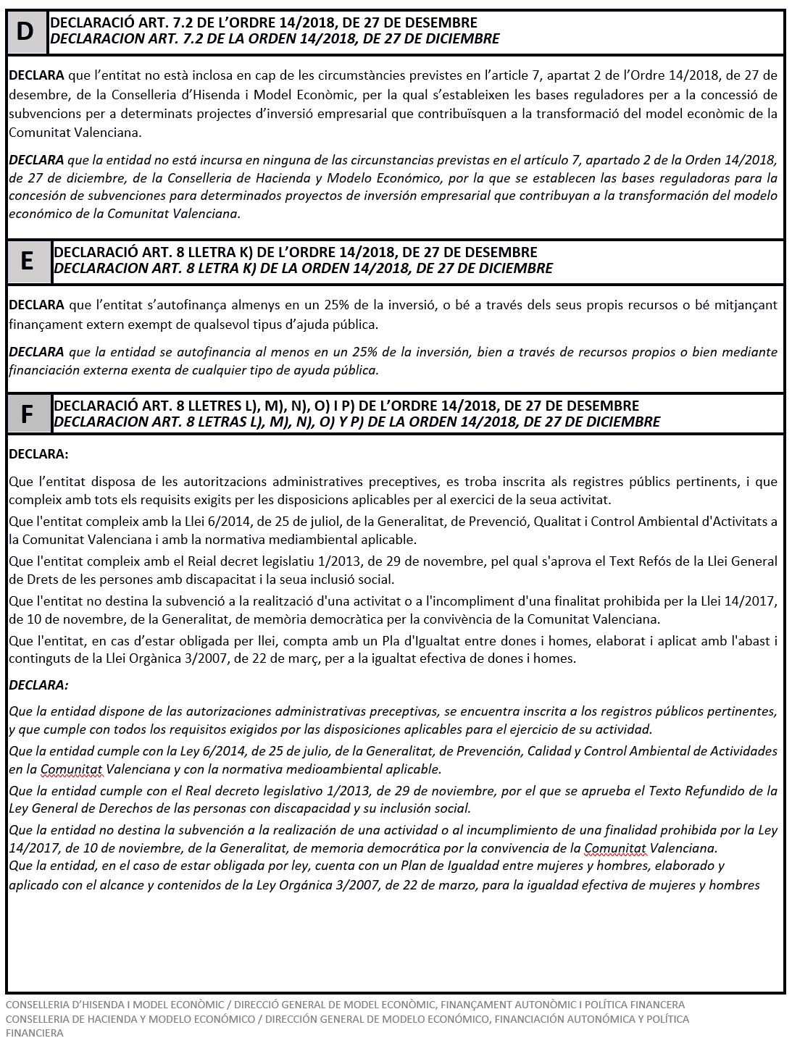
Full 3
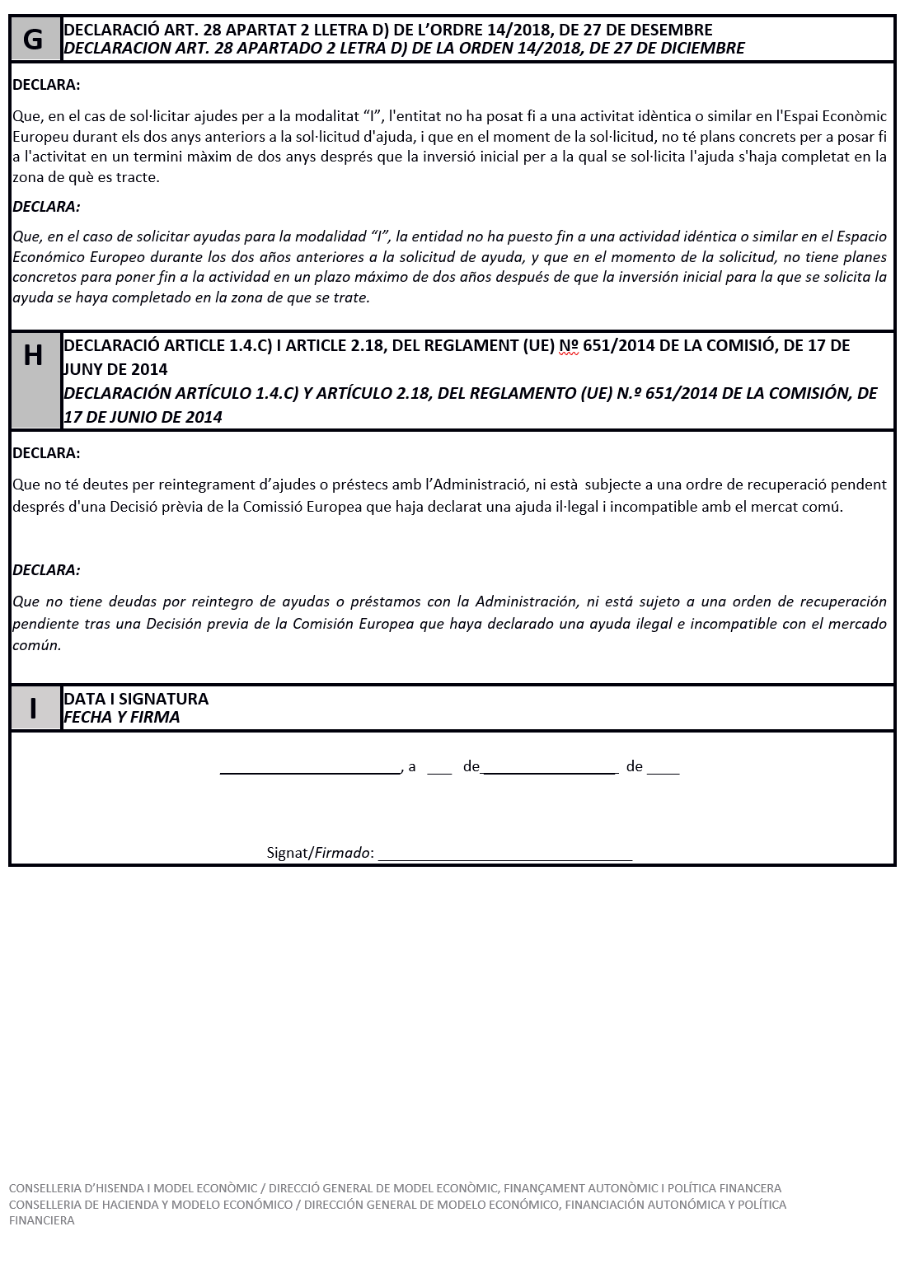

Informe de l’efecte incentivador

Full 1
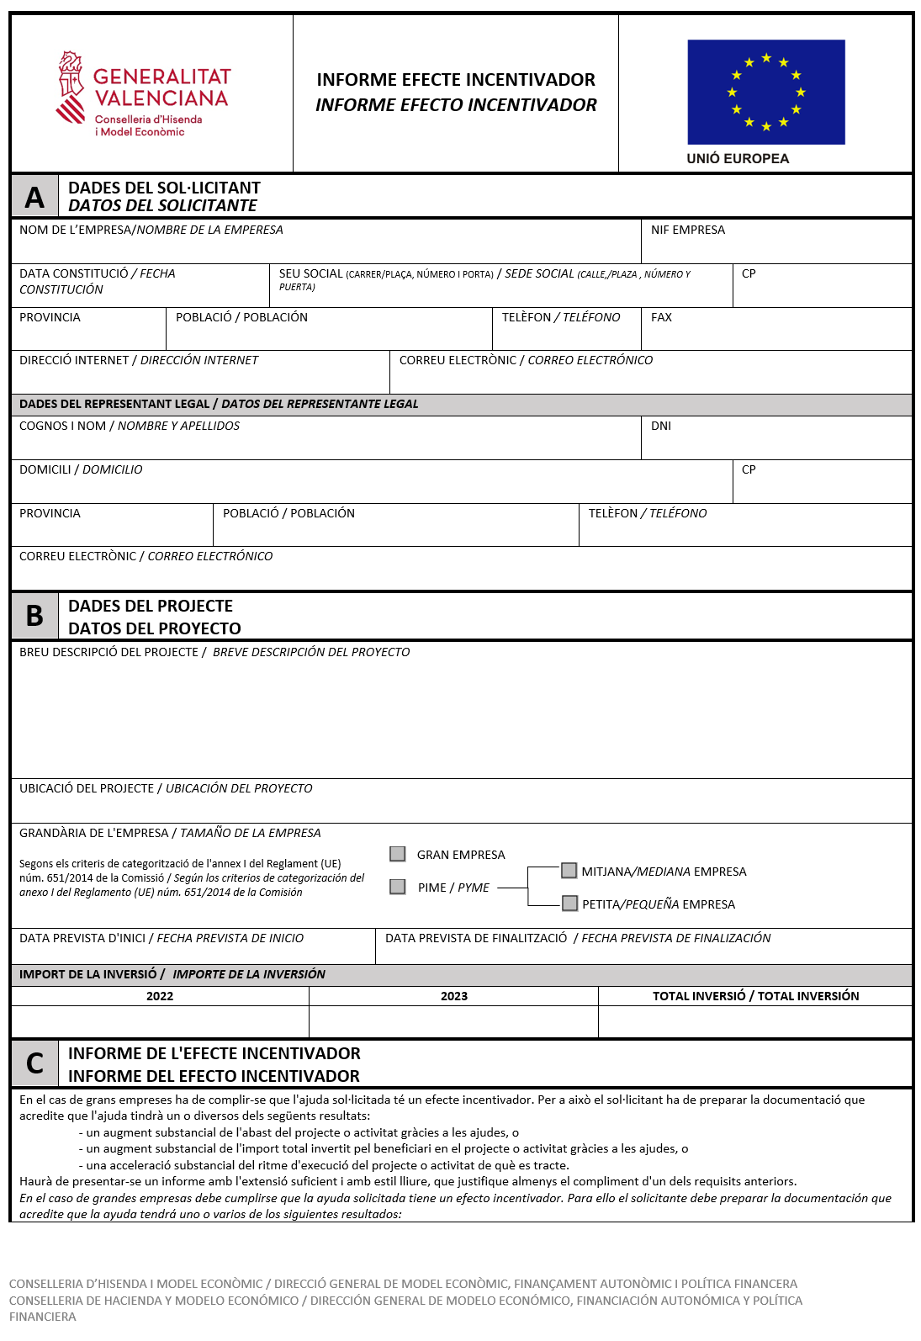
Full 2
Full 3

Resum del projecte d’inversió

Full 1
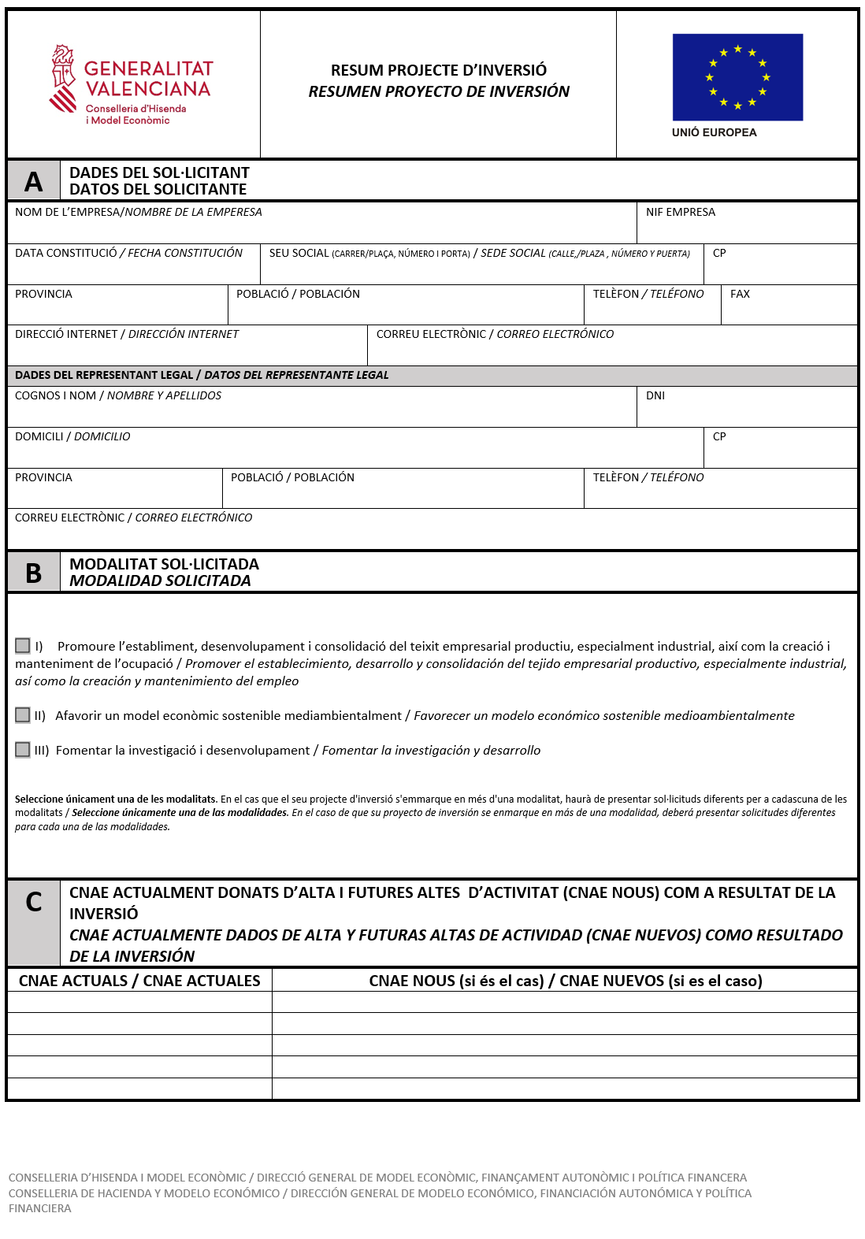

Full 2
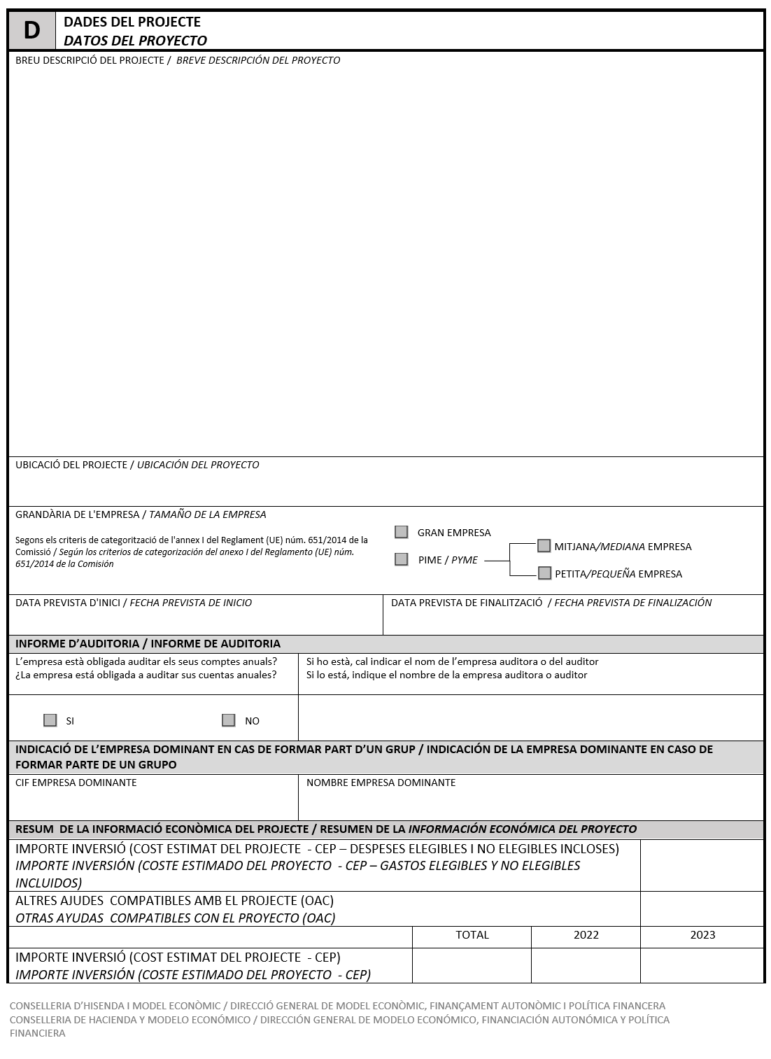

Full 3
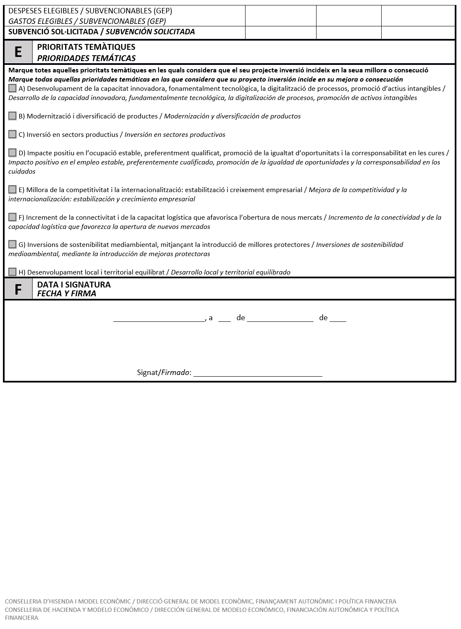

Memòria
Atesa la grandària del document de la memòria, li indiquem que pot descarregar íntegrament el model des de la pàgina de documents associats a l’expedient.
En l’apartat de la justificació de les prioritats temàtiques, es valorarà la justificació suficient de:
- Desenvolupament de la capacitat innovadora, fonamentalment tecnològica, la digitalització de processos, promoció d’actius intangibles.
  - Es considera empresa innovadora aquella que ha realitzat en els dos últims anys almenys una de les activitats següents:
    - R+D (internes o externes)
    - Disseny industrial
    - Adquisició i modificació de màquines i ferramentes de producció, procediments de producció i control de qualitat, mètodes i normes indispensables per a la fabricació d’un nou producte o procés
    - Llançament de la fabricació (modificació de productes o processos, reciclatge del personal i fabricació experimental)
    - Comercialització de nous productes
    - Adquisició de tecnologies immaterials (patents, invencions no patentades, llicència, know-how, marques, dissenys, models d’utilitat i compra de serveis amb contingut tecnològic)
    - Adquisició de tecnologies materials (maquinària i béns d’equip amb contingut tecnològic amb relació amb les innovacions de productes o processos introduïdes per l’empresa)
  - Especificar si la innovació desenvolupada s’ha destinat a nous productes o a la millora d’aquests, o bé a nous processos o millora d’aquests.
  - En quins camps es desenvolupa la innovació:
    - Formació, enginyeria industrial, tècniques comercials, disseny industrial
    - Maquinària i/o béns d’equip
    - Immaterial (patents, marques, llançament de nous productes, sistemes de gestió i organització, equips no relacionats directament amb nous productes i/o processos, models d’utilitat...)
    - Investigació i desenvolupament (interns i externs) i incorporació de doctors a l’empresa
    - Altres
  - Procedència geogràfica del capital necessari per a la innovació desenvolupada:
    - Comunitat Valenciana
    - Resta d’Espanya
    - Unió Europea
    - Resta de països
  - Benefici productiu i/o econòmic gràcies al desenvolupament de la innovació de l’empresa. En quin grau afecta tant la “producció” de l’empresa com el benefici econòmic d’aquesta el desenvolupament de l’activitat innovadora? S’entén per “producció” l’augment quantitatiu i qualitatiu de la fabricació de productes o l’augment quantitatiu i qualitatiu en l’oferiment de serveis (en el cas d’empreses no industrials).
  - Relació de futures innovacions previstes en l’empresa.
  - Objectius que es persegueixen amb el desenvolupament de la innovació:
    - Millorar la qualitat del producte
    - Augmentar la quota de mercat
    - Reemplaçar productes o processos
    - Reduir temps de fabricació
    - Augmentar la flexibilitat
    - Introduir-se en nous mercats (dins de la UE)
    - Reduir costos salarials
    - Crear nous mercats (dins del mateix país)
    - Crear nous mercats (en altres països)
    - Diversificar la producció
    - Reduir el consum de materials
    - Reduir l’impacte ambiental
    - Reduir pagaments per transferència de tecnologia a l’exterior
- Modernització i diversificació de productes
  - Quins productes?
- Inversió en sectors productius
- Impacte positiu en l’ocupació estable, preferentment qualificada, promoció de la igualtat d’oportunitats i la corresponsabilitat en les cures
  - Creixement de l’ocupació estable lligat al desenvolupament del projecte.
  - Foment de la igualtat d’oportunitats per la implantació del projecte.
  - Per què el desenvolupament del projecte augmenta la corresponsabilitat en les cures?
- Millora de la competitivitat i la internacionalització: estabilització i creixement empresarial.
  - S’implementen processos de càlcul de costos de producció i estratègia competitiva.
  - Millora de processos i reducció d’estocs.
    - Simplificació de la cadena de subministrament
    - Reducció dels costos d’inventari i de la manipulació
    - Reducció dels terminis de lliurament
    - Millora del servei al client
  - Estudi de mètodes i temps.
  - Model d’excel·lència operacional i millora contínua.
- Increment de la connectivitat i de la capacitat logística que afavorisca l’obertura de nous mercats
  - Com el desenvolupament del projecte contribueix a afavorir l’obertura de nous mercats?
  - Com milloraran indicadors com ara...?:
    - Producció: unitats produïdes per hora, percentatge de productes defectuosos, cost per unitat produïda, cost pels productes defectuosos
    - Emmagatzematge: preu per unitat emmagatzemada, percentatge de mercaderies obsoletes, precisió de l’inventari, percentatge de mercaderia fora d’estoc
    - Preparació de comandes: temps de preparació per comanda, cost per preparació de comanda, precisió en la preparació de comandes
    - Transport: distància mitjana de cada enviament, cost mitjà del lliurament, quilos enviats, temps de lliurament, relació entre el cost d’enviament i el total de vendes
    - Lliurament: percentatge de lliuraments exitosos a la primera, percentatge de lliuraments a temps —comptant només el transport, des de la recepció de la comanda o des d’un altre punt—, lliuraments complets, lliuraments sense trencament
    - Qualitat / servei al client: percentatge de lliuraments amb reclamació, enquestes de satisfacció de clients, mitjana de retenció/pèrdua de clients, devolucions
- Inversions de sostenibilitat mediambiental, mitjançant la introducció de millores protectores.
  - Com es milloren els recursos naturals?
  - Com es minimitza l’impacte mediambiental?
  - Quines mesures protectores s’implantaran?
  - En quina normativa de la UE es fa referència a la protecció que es desitja implementar una millora més enllà de les normes de la Unió? I en quina proporció se sobrepassa aquesta normativa?
  - Proporcionar indicadors de:
    - Cicle de vida del producte
    - Qualitat del producte
    - Salut ambiental
    - Ús d’equipament
    - Quantitat d’aigua usada
    - Quantitat d’energia usada
    - Quantitat de materials usats, reutilitzats i reciclats
    - Petjada de carboni
    - Necessitat de transport (mesurat en emissions de CO₂)
- Desenvolupament local i territorial equilibrat. Establint els criteris:
  - Caldrà ajustar-se al que s’indica en l’annex I de la convocatòria. Això és:
En coherència amb els objectius de l’Agenda Valenciana Antidespoblament (AVANT) i les condicions que estableix el Decret 182/2018, de 10 d’octubre, del Consell, pel qual es regula la línia específica del Fons de Cooperació Municipal per a la Lluita contra el Despoblament dels Municipis de la Comunitat Valenciana, modificat pel Decret 89/2021, de 2 de juliol, del Consell, (DOGV núm. 9124, de 09/07/2021), a l’efecte de valorar el criteri C “Impacte territorial”, apartat relatiu a “Establiment en zones d’interior”, s’atorgarà la puntuació següent en relació amb la concurrència d'aquestes circumstàncies:

- Població inferior o igual a 1.000 habitants 10 punts.
- Densitat de població: igual o inferior
20 habitants per quilòmetre quadrat 10 punts.
- Població entre 1.001 i 5.000 habitants 8 punts.
- Població entre 5.001 i 10.000 habitants 5 punts.
- Població entre 10.001 i 20.000 habitants 2 punts.
- Resta de municipis 0 punts.

(Aquestes dades s’obtindran de conformitat amb les xifres de població aprovades pel Govern que figuren en l’última actualització del padró municipal vigent, i d’estadístiques oficials publicades per l’Institut Nacional d’Estadística, per l’Institut Valencià d’Estadística i dades oficials de les administracions públiques.)

A més, cal indicar fites objectivament comprovables, almenys una per any, en cada una de les prioritats temàtiques que es tracta de justificar. Han de ser concretes, mesurables, contrastables i directament deduïbles de l’activitat del projecte realitzat.

Cronograma
Ha de constar com mínim d’un diagrama de Gantt amb el desglossament de l’estructura de treball. El diagrama ha de reflectir aquest desglossament amb tres nivells de detall per a les tasques que impliquen despeses subvencionables:
- Tasques generals del projecte
  - Activitats dins de les tasques generals
    - Paquets de treball
La informació que cal fer constar en l’últim nivell de detall és:
- Els membres de l’equip que duen a terme determinades tasques.
- El moment en què comença i finalitza un paquet de treball.
- El temps de duració de cada treball.
- L’estimació de la despesa elegible d’aquest paquet de treball per al període de temps que es pretén reflectir.
Per a les tasques que no impliquen despeses subvencionables però que formen part del projecte del qual se sol·licita l’ajuda, el diagrama ha de reflectir el desglossament com a mínim, amb un nivell de detall (tasques generals del projecte), i amb la informació:
- El moment en què comença i finalitza una tasca.
- El temps de duració de cada tasca.
- L’estimació de la despesa (no subvencionable) atribuïble a aquesta tasca per al període de temps que es pretén reflectir.

S’aporta un document d’exemple per a contribuir a l’ajuda de la confecció del cronograma. En aquest document apareixen tasques, activitats i treballs, tant subvencionables com no subvencionables. És important, perquè el càlcul es realitze correctament, respectar la nomenclatura de la columna “A” d’aquest document. Per a això, s’han d’etiquetar com a:
- TS(NombreTarea) les tasques subvencionables almenys en alguna part.
- TN(NombreTarea) les tasques que NO siguen subvencionables íntegrament.
- AS(NombreActividad) les activitats que siguen subvencionables en alguna part.
- AN(NombreActividad) les activitats que NO siguen subvencionables íntegrament, encara que estiguen dins d’una tasca que sí que ho siga (aquesta última serà subvencionable parcialment).
- PTS(NombreTrabajo) els treballs que siguen subvencionals.
- PTN(NombreTrabajo) els treballs que NO siguen subvencionables, encara que estiguen dins d’una activitat que sí que ho siga (aquesta última serà subvencionable parcialment).

NOTA: el fet de proporcionar TOTA la informació sol·licitada, en aquestes instruccions per al cronograma, la memòria d’actuació, els fulls del càlcul de l’ajuda, etc., és un indicador que el projecte té més nivell d’estudi i maduresa sobre altres projectes que no l’aporten. Aquest aspecte es valorarà en la baremació dels projectes, per considerar-los projectes més madurs i menys susceptibles de patir desviacions i amb més probabilitat d’aconseguir els seus objectius.

Càlcul de l’ajuda

Cal omplir totes les pestanyes del full de càlcul que tinguen imports en la primera d’aquestes (resum). És a dir, per a les modalitats que incloguen incorporar béns d’equip, és necessari detallar en la pestanya corresponent els béns d’equip que es pretenen adquirir i l’import estimat per a cada un d’aquests. Anàlogament per a la resta dels conceptes i modalitats.

HITMER (modalitat I)

HITMEM (modalitat II)

HITMEI (modalitat III)

Domiciliació bancària

Memòria viabilitat tècnica i econòmica
Pel que fa a les empreses que es presenten a la modalitat I, a fi d’aprofundir en el coneixement de la seua realitat empresarial, es necessita aquesta informació: l’Impost de Societats dels anys 2019 i 2020, així com el balanç de situació i el compte de pèrdues i guanys provisionals per a 2021, o l’Impost de Societats de 2021 en cas d’haver-se presentat. A més, cal elaborar una memòria que reflectisca:

Viabilitat tècnica
Explicació dels aspectes següents:
- Idea de negoci (valoració de les possibilitats de la idea de negoci).
- Anàlisi de l’entorn (valoració de les fonts d’informació i de les premisses emprades en l’anàlisi de l’entorn, el sector, el mercat, la competència i els clients).
- Capacitats de l’equip promotor (anàlisi de l’equip promotor, titulacions, formació, motivació, etc.).
- Forma jurídica de l’empresa (anàlisi de les característiques de l’empresa i la seua adequació al projecte).
- Productes/serveis i valor afegit (anàlisi dels diferents tipus de productes/serveis i valoració de l’impacte i/o el valor afegit d'aquests).
- Objectius estratègics (anàlisi de la viabilitat dels objectius proposats).
- Pla d’operacions i comercialització (avaluació de la consistència del pla d’accions proposat i dels aspectes clau de la posada en marxa i el manteniment, i valoració del pla de màrqueting previst per a aconseguir els objectius).

Viabilitat econòmica
- Presentació de l’Impost de Societats per als exercicis tancats de 2019-2021. En el cas que, en la data de sol·licitud, no s’haja presentat aquest impost per a l’any 2021, s’ha d’aportar un balanç de situació i un compte de pèrdues i guanys provisional per a aquest any.
- S’ha d’aportar tota la documentació que justifique la credibilitat de les estratègies plantejades en l’informe.
- A més del que s’ha indicat, es valora la presentació d’una estimació de compte de pèrdues i guanys provisional per al període 2022-2023, i l’estat de fluxos d’efectiu segons el model adjunt. Juntament amb:
  - Indicar la cartera de comandes tancades que l’empresa té en l’actualitat, així com les que estan en fase de negociació.

Model de compte de pèrdues i guanys provisional. 2022-2023

A) OPERACIONS CONTINUADES

1. Import net de la xifra de negocis
2. Variació d’existències de productes acabats i en curs de fabricació
3. Treballs realitzats per l’empresa per al seu actiu
4. Aprovisionaments
5. Altres ingressos d’explotació
a) Ingressos accessoris i altres de gestió corrent
b) Subvencions d’explotació incorporades al resultat de l’exercici
6. Despeses de personal
7. Altres despeses d’explotació
8. Amortització de l’immobilitzat
9. Imputació de subvencions d’immobilitzat no financer i altres
10. Excessos de provisions
11. Deterioració i resultat per alienacions de l’immobilitzat

A.1) RESULTAT D’EXPLOTACIÓ (1 + 2 + 3 + 4 + 5 + 6 + 7 + 8 + 9 + 10 + 11)
12. Ingressos financers
13. Despeses financeres
a) Per deutes amb empreses del grup i associades
b) Per deutes amb tercers
c) Per actualització de provisions
14. Variació de valor raonable en instruments financers
15. Diferències de canvi
16. Deterioració i resultat per alienacions d’instruments financers
a) Deterioracions i pèrdues
b) Resultats per alienacions i altres

A.2) RESULTAT FINANCER (12 + 13 + 14 + 15 + 16)

A.3) RESULTAT ABANS D’IMPOSTOS (A.1 + A.2)
17. Impostos sobre beneficis

A.4) RESULTAT DE L’EXERCICI PROCEDENT D’OPERACIONS CONTINUADES (A.3 + 17)

B) OPERACIONS INTERROMPUDES

18. Resultat de l’exercici procedent d’operacions interrompudes net d’impostos

A.5) RESULTAT DE L’EXERCICI (A.4 + 18)

Model d’estat de fluxos d’efectiu provisional. 2022-2023

A) FLUXOS D’EFECTIU DE LES ACTIVITATS D’EXPLOTACIÓ

1. Resultat de l’exercici abans d’impostos

2. Ajustos del resultat
a) Amortització de l’immobilitzat (+)
b) Correccions valoratives per deterioració (+/‐)
c) Variació de provisions (+/‐)
d) Imputació de subvencions (‐)
e) Resultats per baixes i alienacions de l’immobilitzat (+/‐)
f) Resultats per baixes i alienacions d’instruments financers (+/‐)
g) Ingressos financers (‐)
h) Despeses financeres (+)
i) Diferències de canvi (+/‐)
j) Variació de valor raonable en instruments financers (+/‐)
k) Altres ingressos i despeses (‐/+)

3. Canvis en el capital corrent
a) Existències (+/‐)
b) Deutors i altres comptes a cobrar (+/‐)
c) Altres actius corrents (+/‐)
d) Creditors i altres comptes a pagar (+/‐)
e) Altres passius corrents (+/‐)
f) Altres actius i passius no corrents (+/‐)

4. Altres fluxos d’efectiu de les activitats d’explotació
a) Pagaments d’interessos (‐)
b) Cobraments de dividends (+)
c) Cobraments d’interessos (+)
d) Cobraments (pagaments) per impost sobre beneficis (+/‐)
e) Altres pagaments (cobraments) (‐/+)

5. Fluxos d’efectiu de les activitats d’explotació (+/‐1+/‐2+/‐3+/‐4)

B) FLUXOS D’EFECTIU DE LES ACTIVITATS D’INVERSIÓ

6. Pagaments per inversions (‐)
a) Empreses del grup i associades
b) Immobilitzat intangible
c) Immobilitzat material
d) Inversions immobiliàries
e) Altres actius financers
f) Actius no corrents mantinguts per a venda
g) Altres actius

7. Cobraments per desinversions (+)
a) Empreses del grup i associades
b) Immobilitzat intangible
c) Immobilitzat material
d) Inversions immobiliàries
e) Altres actius financers
f) Actius no corrents mantinguts per a venda
g) Altres actius

8. Fluxos d’efectiu de les activitats d’inversió (7‐6)

C) FLUXOS D’EFECTIU DE LES ACTIVITATS DE FINANÇAMENT

9. Cobraments i pagaments per instruments de patrimoni
a) Emissió d’instruments de patrimoni (+)
b) Amortització d’instruments de patrimoni (‐)
c) Adquisició d’instruments de patrimoni propi (‐)
d) Alienació d’instruments de patrimoni propi (+)
e) Subvencions, donacions i llegats rebuts (+)

10. Cobraments i pagaments per instruments de passiu financer
a) Emissió
1. Obligacions i altres valors negociables (+)
2. Deutes amb entitats de crèdit (+)
3. Deutes amb empreses del grup i associades (+)
4. Altres deutes (+)
b) Devolució i amortització de
1. Obligacions i altres valors negociables (‐)
2. Deutes amb entitats de crèdit (‐)
3. Deutes amb empreses del grup i associades (‐)
4. Altres deutes (‐)

11. Pagaments per dividends i remuneracions d’altres instruments de patrimoni
a) Dividends (‐)
b) Remuneració d’altres instruments de patrimoni (‐)

12. Fluxos d’efectiu de les activitats de finançament (+/‐9+/‐10‐11)
D) Efecte de les variacions dels tipus de canvi
E) AUGMENT / DISMINUCIÓ NETA DE L’EFECTIU O EQUIVALENTS (+/‐5+/‐8+/‐12+/D)

Efectiu o equivalents al començament de l’exercici.
Efectiu o equivalents al final de l’exercici.

